JESSENIOVA LEKÁRSKA FAKULTA UNIVERZITY KOMENSKÉHO
V MARTINE
SLOVENSKÁ SPOLOČNOSŤ PRE HEMOSTÁZU A TROMBÓZU
NÁRODNÉ CENTRUM HEMOSTÁZY A TROMBÓZY V MARTINE
SPOLEK PRO TROMBÓZU A HEMOSTÁZU, ČESKÁ REPUBLIKA
MARTINSKÁ FAKULTNÁ NEMOCNICA
SLOVENSKÁ KOMORA SESTIER A PÔRODNÝCH ASISTENTIEK
SLOVENSKÁ KOMORA LABORANTOV, ASISTENTOV
A TECHNIKOV
MESTO MARTIN

usporiadajú
pod záštitou

ministra zdravotníctva SR MUDr. Ivana Valentoviča,
dekana JLF UK v Martine Doc. MUDr. Dušana Mištunu , PhD.,
riaditeľa Martinskej fakultnej nemocnice Doc. MUDr. Juliána Hamžíka, PhD.
a
primátora mesta Martin Mgr. art. Andreja Hrnčiara

XV. SLOVENSKO-ČESKÚ KONFERENCIU

O HEMOSTÁZE A TROMBÓZE

S MEDZINÁRODNOU ÚČASŤOU

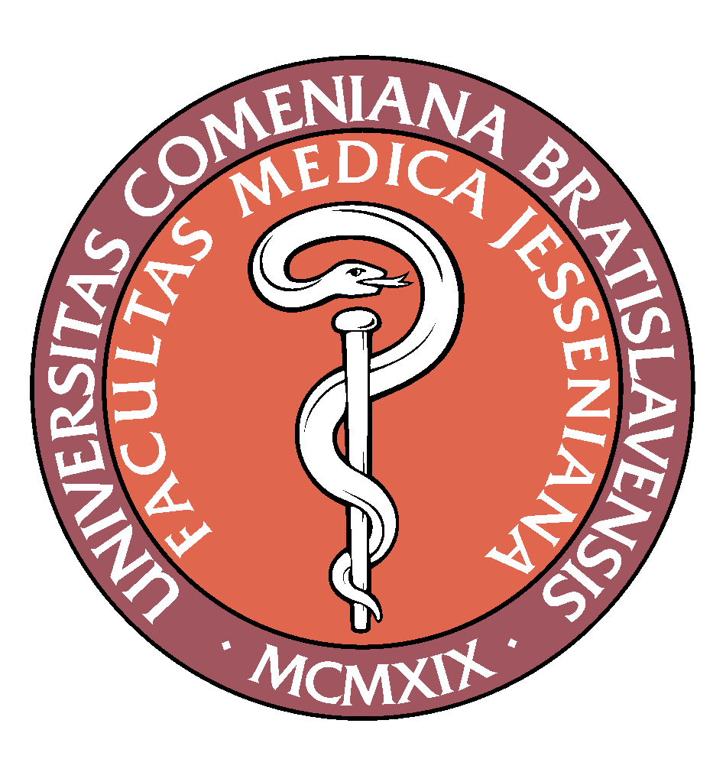

MARTIN 22. – 24. 05. 2008

PROGRAM

TÉMY KONFERENCIE:

- nové poznatky o fyziológii a patofyziológii hemostázy
- hemostáza v kardiológii, gynekológii, pediatrii, neurológii a ďalších odboroch klinickej medicíny
- hemostáza v onkológii
- hemostáza v chirurgii
- hemostáza v intenzívnej medicíne
- terapeutická angiogenéza a transplantácia kmeňových buniek pri cievnych ochoreniach
- rekombinantný F VIIa a hemostáza, bypassová terapia
- vrodené a získané trombofilné stavy
- vrodené a získané krvácavé stavy
- aktuálne diagnostické a terapeutické postupy pri poruchách hemostázy
- transfúzna medicína a hemostáza
- ošetrovateľská starostlivosť o pacientov v hematológii
- varia

Z Á K L A D N É I N F O R M Á C I E

Miesto konania konferencie: Martin, Slovenská republika

Lokalita: Kino Strojár, Nám. S. H. Vajanského 2,
- kinosála: hlavná přednášková miestnosť,
- foyer: prezentácia farmaceutických firiem
Dekanát JLF UK, Záborského 2 (vedľa kina Strojár)
- sekcia SZP
- prihlásené prednášky
- posterová sekcia

Organizátor: Klinika hematológie a transfuziológie
Jesseniova lekárska fakulta Univerzity Komenského
Martinská fakultná nemocnica
Kollárova 2, 036 59 Martin, Slovenská republika
++421/43 4132 061, 43 4203 232
e-mail: khtmartin@jfmed.uniba.sk

Agentúra ROWEX, Saratovská 26/B, 841 02 Bratislava, SR
Tel.: ++421-2-6446 1470, e-mail: rowex@rowex.sk,
MUDr. Igor Vico, ++421/903 762 668, vico@rowex.sk

http: www. hemostaza2008.sk

PREDSEDNÍCTVO

Prof. MUDr. P. Kubisz, DrSc., prezident konferencie
Prof. MUDr. J. Malý, CSc., prezident konferencie

VEDECKÝ VÝBOR

MUDr. Hudeček Jan, CSc., Martin
Doc. RNDr. Pecka Miroslav,CSc., Hradec Králové
Prof. MUDr. Štvrtinová Viera, CSc., Bratislava
Prof. MUDr. Penka Miroslav, CSc., Brno
MUDr. Hulíková Mária, PhD., Košice
Prof. MUDr. Kvasnička Ján, DrSc., Praha
MUDr. Dobrotová Miroslava, PhD., Martin
Doc. MUDr. Dulíček Petr, PhD., Hradec Králové
Doc. MUDr. Staško Ján, PhD.,Martin
Prof. Musial Jacek, M.D. ,Krakow

ORGANIZAČNÝ VÝBOR

MUDr. Chudej Juraj Ing. Fedorová Jana
MUDr. Plameňová Ivana MUDr. Hollý Pavol
MUDr. Flochová Emília MUDr. Chudý Peter
MUDr. Váleková Ľubica MUDr. Bartošová Lenka
RNDr. Ivanková Jela MUDr. Bezáková Zuzana
MUDr. Pizurová Renáta Gregorová Kvetoslava

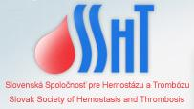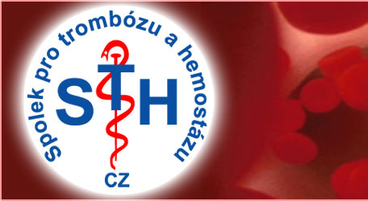

Odborný program

Miesto konania: Kino Strojár, Nám.S. H. Vajanského 2, Martin
kinosála: hlavná přednášková miestnosť
Dekanát JLF UK, Záborského 2 (vedľa kina Strojár)
- sekcia SZP
- prihlásené prednášky
- posterová sekcia

Poznámka : Prosíme o dodržanie vyhradeného času na prezentáciu prednášky, predsedníctvo
si vyhradzuje právo pri nedodržaní časového limitu prednášku predčasne ukončiť.

22. máj 2008 – Štvrtok

09.00 – 18.00 Registrácia
Lokalita: Kino Strojár, foyer
Preberanie prezentácií od speakrov
Lokalita: Kino Strojár, kinosála
Preberanie posterov
Lokalita: Dekanát JLF UK

13.00 – 13.15 Otvorenie kongresu
Lokalita: Kino Strojár, kinosála

13.15 – 15.15 Postgraduálne prednášky I. á 20 min
Lokalita: Kino Strojár, kinosála
Predsedníctvo: P. Kubisz, M. Matýšková, M. Pecka

1. Protein S
M. Matýšková, J. Zavřelová, M. Šlechtová (Brno, Česká republika)
2.Blokátory destičkových funkcí a některé možnosti
monitorování terapie těmito působky
M. Pecka, J. Malý, P. Dulíček, M. Blažek, I. Fátorová, R. Malý
(Hradec Králové, Česká republika)
3. Hemostáza a trombóza: „Porucha jedného alebo
viacerých génov s rozdielnou klinickou
manifestáciou?“
P. Kubisz, Z. Bezáková, L. Bartošová, J. Staško
(Martin, Slovenská republika)
4. Úloha trombínu vo fIbrinolýze
J. Staško P. Hollý, P. Chudý, L. Bartošová, Z. Bezáková, P. Kubisz
(Martin, Slovenská republika)
5. Úloha porúch hemostázy v etiopatogenéze
artériovej trombózy
M. Dobrotová (Martin, Slovenská republika)

15.15 – 15.30 Coffee-break
Lokalita: kino Strojár – chodba za stánkami na prízemí

15.30 – 16.15 Satelitné sympzium– AOP ORPHAN

16.15 – 18.20 Postgraduálne prednášky II. á 20 min
Lokalita: Kino Strojár, kinosála
Predsedníctvo: J. Malý, E. Tóthová, M.Penka

1. Nová antitrombotika v prevenci a léčbě
žilních tromboembolismů (VTE)
J. Malý, M. Pecka, M. Bláha, P. Dulíček, R. Malý, M. Šimkovič
(Hradec Králové, Česká republika)
2. Význam některých vstupů hematologa do léčby
poporodního krvácení
M. Penka, D. Seidlová, A. Buliková, V. Unzeitig
(Brno, Česká republika)
3. Trombocytóza a trombóza
E. Tóthová (Košice, Slovenská republika)
4. Trombocytopenie v graviditě
J. Gumulec, O. Šimetka, D. Klodová, P. Kessler, M. Brejcha,
M. Wróbel, M. Penka, P. Klement (Nový Jičín, Česká republika)
5. Poruchy hemostázy súvisiace s podaním
hemoterapie
D. Holomáňová (Bratislava, Slovenská republika)

17.00 - 18.00 Posterová sekcia
Lokalita: dekanát JLF UK
Posterová komisia: M. Pecka, J. Ivanková, B.Jakiela, M.Hulíková

19.00 – 19.10 Slávnostné otvorenie kongresu
Lokalita: Evanjelický kostol v Martine (vpravo oproti kinu Strojár)

19.10 – 19.30 Príhovory
Úvod (moderátori): Prezidenti kongresu, Prof. MUDr. P. Kubisz, DrSc.,
Prof. MUDr. J. Malý, DrSc.
Minister zdravotníctva, MUDr. Ivan Valentovič
Primátor mesta Martin, Mgr. Art. Andrej Hrnčiar
Dekan JLF UK, Doc. MUDr. Dušan Mištuna, CSc.
Riaditeľ MFN, Doc. MUDr. Julián Hamžík, PhD.

23. máj 2008 – Piatok

08.30 – 10.45 zahraničné prednášky á 30 min
Lokalita: Kino Strojár, kinosála
Predsedníctvo: J. Malý, P. Kubisz, M. Penka

1. State of art lecture: Trombophilia 2008
A. Tripodi (Milano, Italy)
2. Essential tHrombocythemia – new trends in the
treatment
J. J. Michiels (Antwerp, Belgium)
3. Attempts to reduce incidence oF bleeding in
haemophilia patients with inhibitor by long term
prophylaxis
M. Morfini (Florence, Italy)
4. Flow cytometry for monitoring clopidogrel
therapy. Where do we stand?
B. Jakiela, J. Dropinski, W. Wegrzyn, T. Iwaniec (Krakow, Poland)

10.45 – 11.00 Coffee-break
Lokalita: kino Strojár – chodba za stánkami na prízemí

11.00 – 12.00 Jessenius lecture
Lokalita: Kino Strojár
Predsedníctvo: J. Malý, P. Kubisz, M. Dobrotová

Antiphospholipid syndrome – where we are in 2008 Prevention
J. Musial (Krakow, Poland)

08.00 – 08.45 Posterová sekcia
Lokalita: dekanát JLF UK
Posterová komisia: M. Pecka, J. Ivanková, B. Jakiela, M. Hulíková

08.45 – 15.30 Prezentácia Posterov
1. Artério-venózne rozdiely u pacientov so septickým
syndrómom.
M. Durila, S. Jurčenko, Z. Přikrylová, M. Pelichovská, I. Hadačová,
K. Cvachovec (Praha, Česká republika)
2. Cievny endotelový rastový faktor (VEGF) ako
marker aktivity ochorenia u pacientov s
mnohopočetným myelómom ?
Z. Bezáková, M. Flochová, P. Kubisz (Martin, Slovenská republika)
3. CONTRIBUTION OF HAEMATOLOGY TO THE TREATMENT OF
CHRONIC WOUNDS IN DIABETIC FOOT
M. Bláha, R. Malý, M. Blažek, C. Andrýs, V. Bláha, I. Fátorová, J. Malý
(Hradec Králové, Czech Republic)
4. Expresia povrchových doštičkových
glykoproteínov u pacientov so Syndrómom
lepivých doštičiek (SPS)
L.Bartošová, J. Fedorová, V. Vrabcová, P. Kubisz
(Martin, Slovenská republika)
5. Historia est magistra vitae v liečbe akútnej
masívnej pulmonálnej tromboembólie
J. Mazuch, D. Mištuna, E. Huľo, R. Kyčina, M. Smolár
(Martin, Slovenská republika)
6. Inhibítor faktora IX u dieťaťa s hemofíliou B
a „non-sense“ mutáciou G.6460 C>T; Arg29 Stop
D. Jankovičová, A. Bátorová, D. Horváthová, E. Balážová,
G. Tagariello, D. Belvini (Bratislava, Slovenská republika, Castelfranco
Veneto, Taliansko)
7. LMWH u tehotných žien
M. Hulíková, J. Hulíková (Košice, Slovenská republika)
8. Metody stanovení účinnosti protidestičkové léčby,
resistence na aspirin a clopidogrel
P. Křížová, I. Malíková, K. Siebertová, S. Kohoutová, J. Kvasnička
(Praha, Česká republika)
9. Monoclonal antibodies as standards for
antiphospholipid antibody determinations
T. Iwaniec, J. Swadzba, M. Celinska-Lowenhoff (Krakow, Poland)
10. Náhrady bedrových a kolenných kĺbov u pacientov
s hemofíliou a inými vrodenými koagulopatiami
A. Bátorová, D. Jankovičová, F. Makai, P. Maresch, Š. Chlebovič,
B. Šteňo, D. Horváthová (Bratislava, Slovenská republika)
11. Národný register trombofilných stavov
Slovenskej republiky
I. Plameňová, J. Chudej, K. Gregorová, M. Dobrotová, P. Chudý,
J. Staško, P. Kubisz, L. Bartošová, (Martin, Slovenská Republika)

12. Off - label podanie rekombinantného aktivovaného
faktora VII (rFVIIa) na zrušenie účinku warfarínu
pred tromboLYtickou liečbou u pacienta s akútnym
infarktom obličky – kazuistika
P. Chudý, P. Bánovčin ml., M. Kvašnica, R. Michalová, M. Dobrotová,
K. Zeleňák, R. Hyrdel, P. Kubisz (Martin, Slovenská republika)
13. POLYMORFIZMUS GAS-6 U PACIENTOV SO STICKY
PLATELET SYNDROME
J. Ivanková, M. Škereňová, P. Kubisz, R. Pullmann
(Martin, Slovenská Republika)
14. PŘÍSPĚVEK HEMATOLOGIE K LÉČBĚ OČNÍCH CHOROB
HEMORHEOFERÉZOU
M. Bláha, E. Rencová, J. Studnička, M. Blažek, V. Bláha,
L. Kašparová, J. Dusová, J. Malý (Hradec Králové, Česká republika)
15. SOLUBILNÝ ENDOTELOVÝ RECEPTOR PRE PROTEÍN C ,
ĎALŠÍ MARKER TROMBOFÍLIE ?
J. Ivanková, M. Dobrotová, P. Kubisz (Martin, Slovenská Republika)
16. Trombofília ako príčina neúspešnej reprodukcie
M. Hulíková , J. Hulíková (Košice, Slovenská republika)
17. Trombofília a hormonálna liečba
M. Hulíková , J. Hulíková , K. Csicsaiová (Košice,Slovenská republika)
18. Vacuum sealing – topické vákuové odsávanie –
v liečbe komplikovaných nehojacích sa defektov
u pacientov s vrodenými koagulopatiami
A. Bátorová, D. Horváthová, P. Šimkovic, D. Jankovičová,
K. Nachtmannová (Bratislava, Slovenská republika)
19. Viacero príčin, jeden dôsledok
(vrodená kombinovaná trombofília)
J. Chudej, I. Plameňová, P. Hollý, P. Chudý, P. Bánovčin ml.,
M. Dobrotová, J. Hudeček, J. Staško, P. Kubisz
(Martin, Slovenská Republika)
20. Vliv antimikrobiálních látek zabudovaných
ve struktuře PAGA na pokles krevních destiček
v nesrážlivé krvi
M. Pecka, L. Briestenski, J. Malý, I. Santar, J. Kryštofová, J. E. Dyr
(Hradec Králové, Tišnov, Praha, Česká republika)
21. Výskyt specifického ihibitoru u osob bez
vrozeného defektu
J. Zavřelová, M. Matýšková, P. Smejkal, A. Buliková, M. Mehéšová,
M. Penka (Brno, Česká republika)
22. Výsledky antivírusovej liečby u pacientov
s hemofíliou a chronickou hepatitídou
D. Horváthová, A. Bátorová, D. Jankovičová, M. Oltman,
M. Kupčová, M. Belovičová (Bratislava, Slovenská republika)
23. Vyšetření trombin generačního času při
komplexním hodnocení procesu hemostázy
I. Malíková, S. Kohoutová, J. Kružíková, P. Křížová, Z. Kudrnová,
J. Kvasnička (Praha, Česká republika)
24. Centrálne žilné vstupy a ich použitie
v hematoonkológii
A. Koukalová, M. Labudíková, J. Lišková, J. Ščudlová
(Olomouc, Česká republika)
25. Komplikace a jejich řešení při provádění
extrakorporální fotoforézy
D. Brojáčová, B. Musilová, B. Strnadová, J. Kmoníčková, M. Blažek,
P. Žák, A. Zavřelová, V. Pavlicová
(Hradec Králové, Česká republika)

26. Multiplate – nové možnosti monitorování
antiagregační léčby ASA a clopidogrelem
I. Fátorová, M. Pecka, R. Ševčík, J. Vojáček, V. Dytrychová,
G. Tučková, J. Malý (Hradec Králové, Česká republika)
27. Testování rychlocentrifugy StatSpin Express 3
v koagulační laboratoři
H. Křížová, L. Zoubková, J. Zavřelová, M. Matýšková, J. Hoblová,
M. Šlechtová, M. Penka (Brno, Česká republika)
28. PRIEBEH ANTIKOAGULAČNEJ LIEČBY WARFARINOM
U PACIENTA S POLYMORFIZMOM CYP2C9 S PREJAVOM
HEPATOTOXICITY WARFARINU
A. Hatalová, E. Hargašová (Bratislava, Slovenská republika)
29. PŘEDOPERAČNÍ VYŠETŘENÍ HEMOSTÁZY U DĚTÍ PŘED
ADENOTOMIÍ A TONSILEKTOMIÍ
A.Samková, E. Pařízková, P. Dulíček
(Hradec Králové, Česká republika)

09.00 – 10.20 Sekcia sestier , laborantov, asistentov
a technikov
Prihlásené prednášky I. á 10 min
Lokalita: dekanát JLF UK
Predsedníctvo: O. Škvareková, Ľ. Babinská, V. Pavlicová

1. Laboratórna diagnostika trombofilných
stavov
J. Kmeťová, A. Jašková, (Martin, Slovenská republika)
2. Trombofilné stavy
B. Machová, Ľ. Babinská (Martin, Slovenská republika)
3. Využitie testu Pro-C global pre screening
a diagnostiku trombofilných stavov
D. Bošková, J. Ivanková (Bojnice, Slovenská republika)
4. Úloha zdravotní sestry v ambulantní péči
u jedince s trombofilnÍm stavem
K. Krupová, E. Tobiášová, (Hradec Králové, Česká republika)
5. Deficit faktora XII a trombofília
A. Jašková, A. Likavčanová (Martin, Slovenská republika)

10.20 – 10.35 Coffee-break
Lokalita: dekanát JLF UK

10.35 – 12.00 Sekcia sestier , laborantov, asistentov a technikov
Prihlásené prednášky II. á 10 min
Lokalita: dekanát JLF UK
Predsedníctvo: O. Škvareková, Ľ. Babinská, M. Mehešová

1. Špecifiká stravovania u pacientov pri
podávaní perorálnych antikoagulancií
K. Šípková, Z. Grešková (Martin, Slovenská republika)
2. Laboratorní diagnostika pacientů
s podezřením na HIT
M. Mehešová , J. Zavřelová, M. Matýšková, M. Penka
(Brno, Česká republika)
3. Trombóza – prevencia a liečba z pohľadu sestry
T. Bíziková, M. Cígerová (Martin, Slovenská republika)

4. Význam štandardizácie v hemostazeologickom
laboratóriu
A. Likavčanová, J. Kmeťová (Martin, Slovenská republika)
5. Trombotické komplikácie u pacientov
s mnohopočetným myelómom a ich prevencia
T. Bíziková, D. Chrenová (Martin, Slovenská republika)

12.15 - 13.00 Satelitné sympózium– PFIZER Luxembourg
Lokalita: Kino Strojár, kinosála

13.00 – 14.00 Obed – s podporou – PFIZER Luxembourg
Lokalita: kino Strojár – chodba za stánkami na prízemí

14.00 – 15.30 Trombofília á 10 min
Lokalita: dekanát JLF UK
Predsedníctvo: V. Krčová, J. Staško, P. Kessler

1. Role hemokoagulačních poruch u pacientů
s okluzí retinální vény. Meta-analýza a doporučení
pro klinickou praxi
V. Krčová, L. Slavík , M. Rehák, J. Řehák, M. Müller,
P. Wiedemann, M. Scholz, (Olomouc, Česká republika)
2. Klinický obraz pacientů se syndromem lepivých
destiček
P. Kessler, M. Drgoňová (Pelhřimov, Česká republika)
3. Prokoagulační potenciál mikropartikulí
u pacientů s trombofílií
A. Hluší, L. Slavík, J. Procházková, J. Úlehlová, N. Klusová,
V. Krčová (Olomouc, Česká republika)
4. Detekce aspirinové rezistence v sekundární
prevenci ischemické cévní mozkové příhody (CMP)
J. Úlehlová, L. Slavík, V. Krčová, A. Bártková, M. Král, I. Vlachová
(Olomouc, Česká republika)
5. Hematologické príznaky dedičných porúch
glykozylácie
Z. Laluhová Striežencová, V. Bzdúch, D. Behúlová, A. Šalingová,
T. Honzík, J. Zeman (Bratislava, Slovenská republika)

14.00 – 15.30 Postgraduálne prednášky III. á 20 min
Lokalita: Kino Strojár, kinosála
Predsedníctvo: V. Štvrtinová, P. Dulíček, M. Hulíková

1. Vieme správne liečiť povrchovú tromboflebitídu?
V. Štvrtinová (Bratislava, Slovenská republika)
2. Hormonální antikoncepce a venózní
tromboembolizmus
P. Dulíček (Hradec Králové, Česká republika)
3. Trombofília v gynekológii
M. Hulíková (Košice, Slovenská republika)
4. Antifosfolipidové protilátky a antifosfolipidový
syndrom jako příčina komplikací těhotěnství
A. Bulíková (Brno, Česká republika)

15.30 – 15.45 Coffee-break
Lokalita: kino Strojár – chodba za stánkami na prízemí

15.45 – 17.15 Antikoagulačná liečba á 10 min
Lokalita: Kino Strojár, kinosála
Predsedníctvo: D. Mištuna, A. Bulíková, A. Wild

1. Profylaxe TEN v interních oborech
R. Michenková, Z. Kudrnová, M. Sudrová, Z. Zenáhlíková,
P. Linhartová, L. Bušíková (Praha, Česká republika)
2. Vliv enoxaparinu a fondaparinuxu na
hemokoagulační parametry u pacientů po operaci
pro zlomeninu horního konce stehenní kosti
Z. Kudrnová, J. Kvasnička, K. Kudrna, I. Malíková, J. Mazoch
(Praha, Česká republika)
3. Dlouhodobé podávaní enoxaparinu v těhotenství a
jeho vliv na markery kostní remodelace
M. Sudrová, P. Linhartová, J. Mazoch, J. Kvasnička.
(Praha, Česká republika)
4. Inhibice F Xa při profylaxi žilní trombózy
enoxaparinem 40 mg denně v průběhu 15ti denního
sledování u pacientů se závažnou sepsí
Z. Zenáhlíková, J. Výborný, J. Kvasnička, J. Mazoch
(Praha, Česká republika)
5. Premosťujúca tromboprofylaxia v perioperačnom
období
D. Mištuna, J. Mazuch, P. Stiegler, Ľ. Strelka, R. Kyčina
(Martin, Slovenská republika)
6. Liečba heparínom indukovanej trombocytopénie –
typ II: odporučenia a slovenská realita
A. Wild, M. Žarnovičanová, S. Pelikánová, V. Štulajterová,
D. Kapusta (Banská Bystrica, Slovenská republika)

17.30 – 18.00 Nové trendy v liečbe ischémie
dolnej končatiny á 10 min
(Nové možnosti transplantácie kmeňovej bunky v SR:
Celulárna terapia)
Lokalita: Kino Strojár, kinosála
Predsedníctvo: J. Hudeček, I. Šinák, R. Talapková, P. Kubisz

1. Možnosti celulárnej terapie ischemickej
dolnej končatiny
J. Hudeček, I. Šinák, J. Fedorová, J. Staško, P. Kubisz, L. Laca (Martin, Slovenská republika)
2.Terapeutická angiogenéza v liečbe kritickej
končatinovej ischémie
R. Talapková, I. Šinák, P. Kubisz, J. Hudeček, L. Laca, Ľ. Hlinka
(Martin, Slovenská republika)

24. máj 2008 – Sobota

09.00 – 10.00 Koagulopatie á 10 min
Lokalita: Kino Strojár, kinosála
Predsedníctvo: M. Dobrotová, P. Smejkal, I. Plameňová
1. Radiační synoviortéza ytriem u pacientů
s hemofilií a její vliv na frekvenci krvácivých
epizod
P. Smejkal, M. Matýšková, M. Krbec, K. Koudelka, M. Penka
(Brno, Česká republika)
2. K otázce etiopathogenezy hemofilické arthropatie
R. Kubeš, P. Mašek, Z. Vorlová, C. Povýšil (Praha, Česká republika)
3. By-pássová terapia po neúspešnej
imunotolerančnej liečbe
u pacientov s hemofíliou „A“ s inhibítorom
I. Plameňová, M. Dobrotová, J. Chudej, P. Hollý, L. Babčan.
J. Staško, P. Kubisz (Martin, Slovenská republika)
4. Menarché a juvenilná menorágia u dievčat
s vrodenými koagulopatiami
D. Jankovičová, A. Bátorová, D. Horváthová, Z. Nižňanská
(Bratislava, Slovenská republika)

10.00 – 10.15 Coffee-break
Lokalita: kino Strojár – chodba za stánkami na prízemí

10.15 – 11.30 Hemostáza a chirurgické odbory á 10 min
Lokalita: Kino Strojár, kinosála
Predsedníctvo: D. Mištuna, J. Mazuch, J. Firment

1. Tromboprofylaxia v chirurgii
D. Mištuna, J. Mazuch, P. Stiegler, Ľ. Strelka, R. Kyčina
(Martin, Slovenská republika)
2. Priority v liečbe proximálnych venóznych
trombóz
J. Mazuch, D. Mištuna , E. Huľo, R. Kyčina, M. Smolár
(Martin, Slovenská republika)
3. Prevencia tromboembólie v gynekológii
a v pôrodníctve
J. Firment, B. Kalnášová (Košice, Slovenská republika)
4. Zmeny hemostázy pri malígnom ochorení GIT
R. Kyčina, J. Staško, J. Kyčina, P. Kyčina, D. Mištuna, A. Mikolajčík,
L. Šutiak, M. Škrovina (Martin, Slovenská republika)
5. Možnosti neinvazívnej terapie krvácania z GITu
E. Vaňo, J. Vyskoč (Martin, Slovenská republika)
6. POUŽITIE REKOMBINANTNÉHO FAKTORA VIIa U DETÍ BEZ
HEMOFÍLIE
A. Ľuptáková, D. Mičková, S. Nosáľ, D. Murgaš, I. Plameňová
(Bratislava, Martin, Slovenská republika)

11.30 Ukončenie a vyhodnotenie podujatia

12.00 – 14.00 Rokovanie výboru SSHT
Lokalita: dekanát JLF UK, poslucháreň na poschodí

Všetci účastníci obdržia pri registrácii program konferencie a po jej ukončení potvrdenie o absolvovaní postgraduálneho programu s pridelenými kreditmi SACCME

Spoločenský program

22. máj 2008 – štvrtok

19.30 – 20.10 Slávnostný koncert
Vystúpenie vokálnej skupiny Fragile
Lokalita: Evanjelický kostol v Martine (vpravo oproti kinu Strojár)

20.10 – 20.30 Prechod do priestorov recepcie

20.30 – 22.30 Recepcia
pre účastníkov kongresu
Lokalita: Priestory Generálneho riaditeľstva Martinských strojární, Thurzova ulica 6, Martin

23. máj 2008 – piatok

19.30 Doprava do Múzea slovenskej dediny (MSD)
na spoločenský večer
Odchod autobuosv spred hotela Grandis, Luna a z parkoviska za kinom Strojár.

20.00 Spoločenský večer
Lokalita: Múzeum slovenskej dediny (MSD) pri Martine
    - spoločenský program v štýle „slovenského večera“
    - neformálne (športové a teplejšie ) oblečenie
    - raut, posedenie, ľudová hudba, cigánska kapela, ľudové zručnosti – ukážky ľudových remesiel

    - Posterová sekcia:
- vyhodnotenie
- odovzdanie cien (diplomy, knihy)

22.00 Doprava účastníkov z MSD do Martina
      - Doprava účastníkov – rotácia autobusov od 22.00 do ukončenia
Okruh Martin (Vrútky)

PREZENTÁCIA FARMACEUTICKÝCH A INÝCH SPOLOČNOSTÍ

Lokalita: Kino Strojár, Nám.S. H. Vajanského 2,
- Prízemie: foyer
- I. poschodí: foyer a salónik vľavo vedľa kinosály

Zoznam sponzorov

Hlavní sponzori:
GlaxoSmithKline, Janssen-Cilag, Novo Nordisk

Sponzori:
Grifols International, Pfizer Luxembourg, Roche Slovensko,
sanofi-aventis, Vifor

Vystavovatelia: ďalších 19 spoločností

(logá: Dade-Behring, GlaxoSmithKline, Janssen-Cilag, Novartis, Novo Nordisk, Sysmex, Timed)

